2015-2016学年度高一上学期月考试卷
高一化学
(时间：90分钟；满分：100分)
可能用到的原子量：H:1 C:12 N:14 O:16 Na:23 S:32 Cl:35.5
一．选择题（每小题只有一个正确选项，每小题3分，共54分）
1．下列实验操作均要用玻璃棒，其中玻璃棒的作用及其目的相同的是 ( )
① 过滤 ② 蒸发 ③ 溶解 ④ 向容量瓶转移液体
A．①和② B．①和③ C．③和④ D．①和④
2、用可溶性钡盐检验SO₄²⁻离子的存在时，先在待测溶液中加入盐酸，其作用是 ( )
A．形成较多的白色沉淀 B．排除SO₄²⁻以外的其它阴离子及Ag⁺的干扰
C．形成的沉淀纯度更高 D．排除Ba²⁺以外的其它阳离子的干扰
3．下列叙述正确的是（ ）
A．同温同压下，相同体积的物质，其物质的量一定相等
B．任何条件下，等物质的量的甲烷和一氧化碳所含的分子数一定相等
C．1L一氧化碳气体一定比1L氧气的质量小
D．相同条件下的一氧化碳气体和氨气，若体积相等，则原子数一定相等
4．设N_{A}表示阿伏加德罗常数，下列说法正确的是（ ）
A．1 mol氦气中有2N_{A}个氦原子 B．14 g氮气中含N_{A}个氮原子
C．2 L 0.3 mol·L^{－1} Na₂SO₄溶液中含0.6 N_{A}个Na＋
D．18 g水中所含的电子数为8N_{A}
5．已知1.505×10²³个X气体分子的质量为8 g，则X气体的摩尔质量是( )
A．16 g B．32 g C．64 g/mol D．32 g/mol
6．不用其他试剂，用最简单的方法鉴别下列物质：( )
①NaOH溶液，②Mg(NO₃)₂溶液，③CuSO₄溶液，④KCl溶液，正确的鉴别顺序是
A．①②③④ B．③④②① C．④①②③ D．③①②④
7．下列实验目的能够实现的是( )
A．用托盘天平称取3.23 g NaCl固体 B．用50 mL量筒量取30.12 mL水
C．向小试管中加入100 mL稀盐酸 D．用胶头滴管取约1 mL溶液
8．标准状况下，mg气体A与ng气体B分子数相同，下列说法中不正确的是（ ）
A．气体A与B的相对分子质量比为m∶n
B．同质量气体A与B的分子个数比为n∶m
C．同温同压下，同体积A气体与B气体的密度比为n∶m
D．相同状况下，同体积A气体与B气体质量比为m∶n
9. 在反应X + 2Y = R + 2M中，已知R和M的摩尔质量之比为22∶9，当1.6g X与Y完全反应后，生成4.4g R。则此反应中Y和M的质量之比为（ ）
A．16∶9 B．23∶9 C．32∶9 D．46∶9
10．除去下列物质中的杂质(括号内为杂质)，所选用的试剂及操作方法均正确的一组是( )
选项 | 待提纯的物质 | 选用的试剂 | 操作的方法
A | CaO(CaCO₃) | 水 | 溶解、过滤、结晶
B | Cu(CuO) | 稀盐酸 | 溶解、过滤、洗涤、干燥
C | CuSO₄(H₂SO₄) | 氢氧化钠溶液 | 过滤
D | CO(H₂) | 氧气 | 点燃
11.固体A在一定温度下分解成气体B、C、D，2A=B+2C+3D，若测得生成气体的质量是相同体积的H₂的15倍，则固体A的摩尔质量是( )
- 30 g/mol B. 60 g/mol C. 90g/mol D. 120 g/mol
12.在100g浓度为18mol/L，密度为ρ（g/cm³）的浓硫酸中加入一定量的水稀释成9mol/L的硫酸。则加入水的体积为 （ ）
A.小于100mL B.等于100mL C.大于100mL D.等于100/ρmL
13．下列实验方案中可行的事（ ）
A．用溶解、过滤的方法分离CaCl₂和NaCl的固体混合物
B．用BaCl₂除去NaOH溶液中混有的少量Na₂SO₄
C．用酒精把碘水中的碘萃取出来
D．用澄清石灰水检验CO中是否含有CO₂
14、取浓度相等的NaOH和HCl溶液，以3∶2体积比相混和，所得溶液中的c(OH－)＝0.01 mol/L，则原溶液的浓度为( )
A．0.01 mol/L B．0.017 mol/L C．0.05 mol/L D．0.50 mol/L
15．已知气体的密度与它的摩尔质量成正比。一只气球若放在空气(空气的平均摩尔质量是29 g·mol^{－1})中可静止不动，那么在相同条件下该气球放在下列气体中会下沉的是( )
A．O₂ B．Cl₂ C．CO₂ D．CH₄
16．等质量的CuO和MgO粉末分别溶于相同体积的硝酸中，得到的Cu(NO₃)₂和Mg(NO₃)₂的物质的量浓度分别为a mol·L^{－1}和b mol·L^{－1}。则a与b的关系为( )
A．a＝b B．a＝2b C．2a＝b D．a＝5b
17．下列关于清洗玻璃器皿的叙述中，正确的是( )
A．试管里的油污先用热的纯碱溶液洗，再用清水冲洗
B．先把试管里的废液倒入下水道中，再用清水冲洗
C．附有氢氧化铁沉淀的试管，先用烧碱溶解，再用清水冲洗
D．盛放石灰水后残留下固体物质的烧杯，先用肥皂水洗，再用清水冲洗
18．下列有关化学实验操作中“先”与“后”的说法正确的有（ ）个
①．高锰酸钾加热制备氧气，用排水法收集满氧气后，先移出导管，后撤酒精灯
②．给试管加热对，先给试管来回均匀加热，后固定局部加热
③．大量碱液流到桌子上，先用稀醋酸溶液中和，后用抹布抹去
④．点燃可燃性气体(如H₂、CO、CH₄等)时，先检验气体纯度，后点燃
⑤．在测定溶液的pH时，先用蒸馏水将pH试纸湿润，后用玻璃棒蘸取溶液点在试纸中部，再与标准比色卡比较
A 5个 B 4个 C 3个 D 2个
二、填空题（本题有4小题，共38分）
1．（10分）某双原子分子构成的气体，其摩尔质量为M g/mol，该气体质量为m g，阿伏加德罗常数为N_{A}，则：
(1)该气体的物质的量为__________mol； (2)该气体在标准状况下的体积为__________L；
(3)该气体在标准状况下的密度为________g/L；(4)该气体所含原子总数为__________个；
(5)该气体的一个分子的质量为__________g。
2．（6分）某样品中含有碳酸钠及少量的硫酸钠和氯化钠。某学生为了检验其成分，按照下图所示步骤进行实验，请将所加试剂及有关结论填写在相应的空格中。
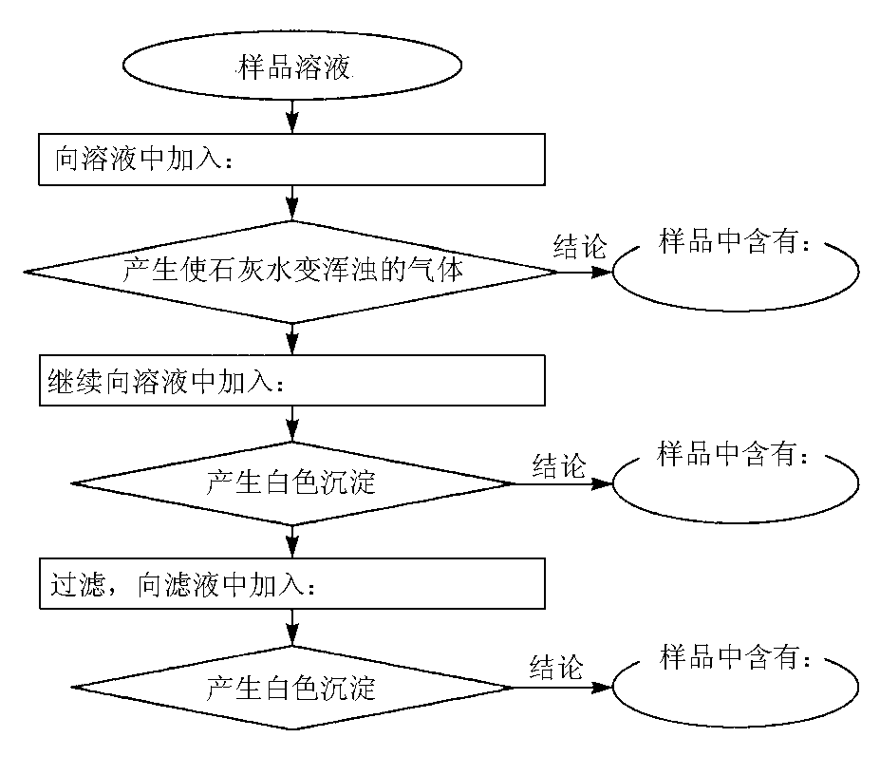
3．（11分）为了除去KCl溶液中少量的MgCl₂、MgSO₄，可选用Ba(OH)₂、HCl和K₂CO₃三种试剂，按下图步骤操作：
―――――→―――――→―――――→
(1)写出三种试剂的化学式：A________，B________，C________。
(2)加过量A的原因是：__________________________________________________，
有关反应的化学方程式为：___________________________________________，
________________________________________________________________________。
(3)加过量B的原因是：___________________________________________________，
有关反应的化学方程式为：________________________________________________
________________________________________________________________________。
4．(13分)下面是4种盐在不同温度下的溶解度(g/100 g H₂O)：
温度 | NaNO₃ | KNO₃ | NaCl | KCl
10 ℃ | 80.5 | 20.9 | 35.7 | 31.0
100 ℃ | 175 | 246 | 39.1 | 56.6
(假设：①盐类共存时，不影响各自的溶解度；②分离晶体时，溶剂的损耗忽略不计)
某同学设计用物质的量比为1∶1的硝酸钠和氯化钾为原料，加入一定量的水制取硝酸钾的实验，其实验流程如下所示：
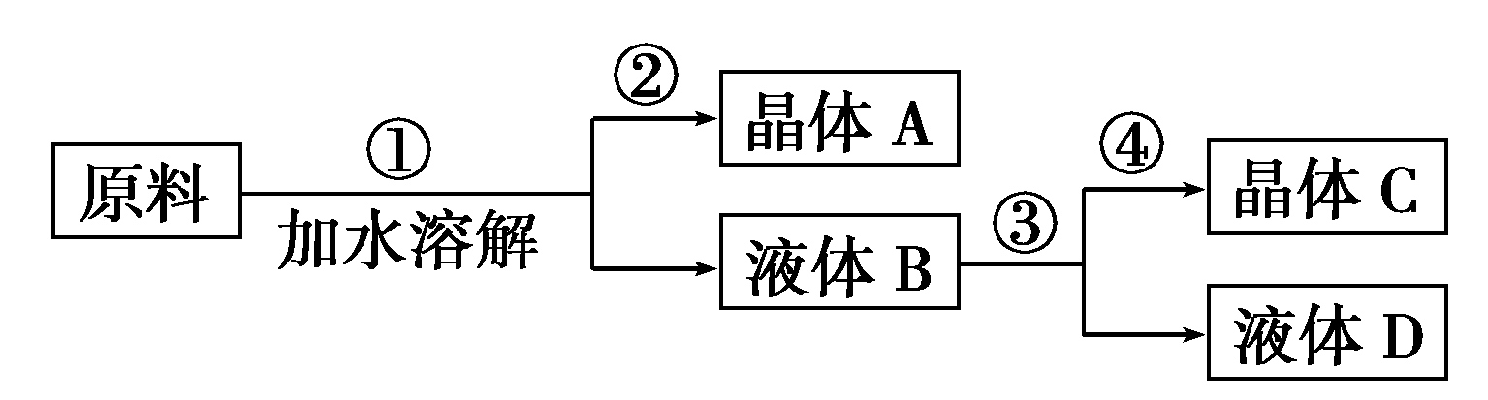
(1)在①和③的实验过程中，关键的实验条件是________________________________________。
(2)分离出晶体②和④的操作是___________________________ (填“倾倒”、“蒸发”、“结晶”或“过滤”)。硝酸钾是晶体 (填“A”或“C”)。
(3)粗产品中可能含有的杂质离子是________________________，检验其中阴离子的方法是__________________________________________________________。
(4)欲将粗产品提纯，可采取的方法是______________________________________。
三、计算题（共8分）（要求写出计算过程）
1．实验室常用的浓盐酸密度为1.17 g·mL^{－1}，质量分数为36.5%。
(1)求此浓盐酸的物质的量浓度？
(2)取此浓盐酸50 mL，用蒸馏水稀释到200 mL，求稀释后盐酸的物质的量浓度？
(3)将13 g锌投入足量的上述实验所得的稀盐酸中，充分反应后，求：
①放出的H₂在标准状况下的体积。
②将生成的H₂通过足量的灼热CuO，求被还原出的铜的质量(假设氢气在反应中没有损失)。

2015-2016学年度高一上学期月考试卷
高一化学（答题纸）
(时间：90分钟；满分：100分)
可能用到的原子量：H:1 C:12 N:14 O:16 Na:23 S:32 Cl:35.5
二、填空题（本题有4小题，共38分）
1．（10分）
(1) __________mol； (2) __________L；
(3) ________g/L； (4) __________个；
(5) __________g。
2．（6分）
3．（11分）
(1)A________，B________，C________。
(2)原因是：__________________________________________________，
化学方程式为：___________________________________________，
________________________________________________________________________。
(3)原因是：___________________________________________________，
有关反应的化学方程式为：________________________________________________
________________________________________________________________________。
4．(11分)
(1) _________________________________________________________________________。
(2) _______ (填“倾倒”、“蒸发”、“结晶”或“过滤”)。 (填“A”或“C”)。
(3) _______________________， _________________________________________________
___________________________________________________________________________。
(4)欲将粗产品提纯，可采取的方法是___________________________________________。
三、计算题（共8分）（要求写出计算过程）

2015-2016学年度高一上学期月考试卷
高一化学（答案）
1D2B3B4B5D6D7D8C9A10B11C12A13D14C15D16C17A18B
二
1、(1) (2) (3) (4) (5)
2、试剂：过量HNO₃溶液 过量Ba(NO₃)溶液 少量AgNO₃溶液 结论：Na₂CO₃ Na₂SO₄ NaCl
3. (1)A：Ba(OH)₂ B：K₂CO₃ C：HCl
(2)为了除尽Mg^{2＋}和SO
MgCl₂＋Ba(OH)₂===BaCl₂＋Mg(OH)₂↓
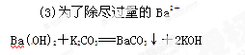
MgSO₄＋Ba(OH)₂===BaSO₄↓＋Mg(OH)₂↓

4答案：(1)温度：①应接近100 ℃；③应逐渐降温至10 ℃(2)过滤 C
(3)Na＋、Cl－ 取粗产品少许，加水配成溶液，加入用HNO₃酸化的AgNO₃溶液，若有白色沉淀生成，证明还含有Cl－(4)重结晶法
三
1.(1)11.7 mol·L^{－1} (2)2.925 mol·L^{－1} (3)①4.48 L ②12.8 g

